Результаты опроса
«Анкетирование потребителей для оценки качества оказываемых услуг и обслуживания»
 | 25 (100%) | Физическое лицо
 | 7 (0%) | Юридическое лицо
 | 0 (0%) | Индивидуальный предприниматель
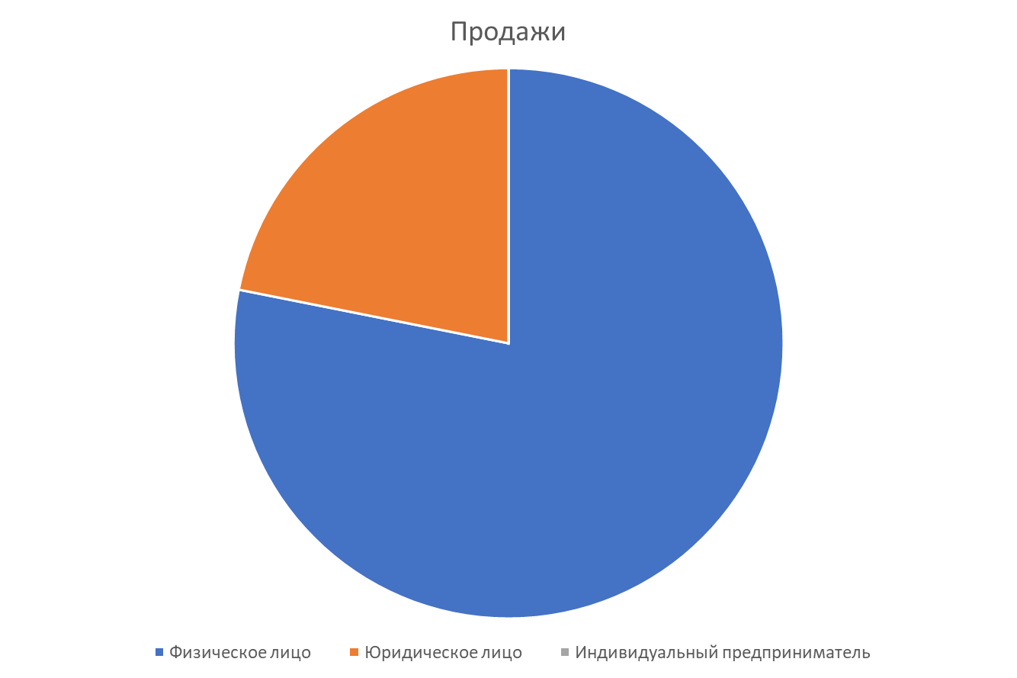
- Лицо, заполнившее анкету
 | 15 (46 %) | По телефону
 | 7 (23%) | Лично (в Центре обслуживания клиентов)
 | 8 (25%) | При помощи электронной почты
 | 2 (6%) | Через Интернет-приемную
- Укажите наиболее удобный для Вас способ взаимодействия с АО «Облкоммунэнерго»
- По каким вопросам Вы обращались в АО «Облкоммунэнерго»
 | 7 (23%) | Технологическое присоединение
 | 5 (15%) | Передача электроэнергии
 | 9 (28%) | Электротехнические услуги
 | 11 (34%) | Плановые и аварийные отключения

- По трехбалльной шкале оцените качество обслуживания при решении Вашего вопроса
 | 32 (100%) | Хорошо
 | 0 (0%) | Средне
 | 0 (0%) | Плохо

- По трехбалльной шкале оцените уровень качества энергоснабжения Вашего домовладения (помещения и пр.)
 | 32 (100%) | Хорошо
 | 0 (0%) | Средне
 | 0 (0%) | Плохо

- По трехбалльной шкале оцените уровень безопасности энергоснабжения Вашего домовладения (помещения и пр.)
 | 32 (100%) | Хорошо
 | 0 (0%) | Средне
 | 0 (0%) | Плохо

- По трехбалльной шкале оцените уровень оперативности сотрудников АО «Облкоммунэнерго» при устранении причин перерывов в электроснабжении Вашего домовладения (помещения и пр.)
 | 32 (100%) | Хорошо
 | 0 (0%) | Средне
 | 0 (0%) | Плохо

- По трехбалльной шкале оцените уровень открытости и доступности информации о деятельности АО «Облкоммунэнерго»
 | 32 (100%) | Хорошо
 | 0 (0%) | Средне
 | 0 (0%) | Плохо

- По трехбалльной шкале оцените уровень профессиональной грамотности сотрудников АО «Облкоммунэнерго»

 | 32 (100%) | Хорошо
 | 0 (0%) | Средне
 | 0 (0%) | Плохо

- По трехбалльной шкале оцените уровень вежливости и клиентоориентированности сотрудников АО «Облкоммунэнерго»
 | 32 (100%) |  | Хорошо
 | 0 (0%) |  | Средне
 | 0 (0%) |  | Плохо

